Exercice :
Adaptation du contenu de choisissez votre propre aventure « Choose-Your-Own-Adventure »
Vue d'ensemble
L'abondance de contenu en ligne dans le domaine de la santé - des cours d'apprentissage en ligne aux lignes directrices techniques en passant par les documents de recherche - offre un nombre considérable de possibilités d'apprentissage, de partage et de développement de carrière. L'adaptation est le processus qui consiste à prendre un contenu existant et à le rendre adapté à un nouvel usage, une nouvelle plateforme ou un nouveau public.
L'objectif de cet exercice est de fournir aux participants une expérience pratique de l'adaptation du contenu - sans avoir à le développer à partir de zéro - pour mieux servir les bénéficiaires et les communautés. Les participants découvriront, à travers des scénarios de type « choisissez votre propre aventure », les étapes clés de l'adaptation du contenu mises en évidence dans le guide de K4Health, Rendre le contenu significatif « Making Content Meaningful ».
Objectifs
À la fin de cette activité, les apprenants seront en mesure de :
- Définir et nommer les étapes clés du processus d'adaptation.
- Identifier les considérations importantes lors de l'adaptation du contenu
- Identifier les possibilités d'adapter les matériaux existants dans votre propre travail.
Durée
Durée : 45 minutes
Préparation préalable/Matériel
- Exemplaires du guide d'adaptation du contenu : https://www.kmtraining.org/sites/default/files/supplement-making-content-meaningful.pdf
- Imprimés de la « Feuille de travail sur le profil du public » (voir la section Feuille de travail des exercices)
- 5 tasses ou autres récipients, chacun étiqueté avec les catégories trouvées dans le tableau ci-dessous
- Bâtonnets de glace (de préférence de couleur) : à chaque catégorie correspondra un ensemble d'« exemples de caractéristiques » ET d'« exemples de lacunes en matière d'informations/connaissances » à écrire sur les bâtonnets de glace. (Remarque : n'hésitez pas à modifier/adapter les options suggérées ci-dessous).
- Manuel de planification familiale ou toute autre ressource approuvée/pertinente.
- Affiches, marqueurs et autres instruments d'écriture/dessin.
Il y a une diapositive d'accompagnement dans le PPT qui peut être utilisée pour cette activité.
Caractéristiques de l'échantillon
Public | Niveau d'alphabétisation | Source(s) d'information sur la santé | Langue couramment parlée | Difficultés potentielles
- Sage-femme  - Agent de santé communautaire (par ex. ASHA)  - Étudiant universitaire  - Jeunes  - Parent pour la première fois | - Haut niveau d'alphabétisation  - Faible niveau d'alphabétisation  - Pas de connaissances en informatique | - Centres de santé communautaires  - Écoles  - Le bouche à oreille (des amis et de la famille)  - Internet  - Télévision  - Radio | - Anglais  - Hindi  - Swahili  - Français | - Accès aux transports  - Accès à l'internet  - Accès aux téléphones portables  - Temps limité, très occupé

Exemple de lacunes en matière d'information et de connaissances
- Avantages de la planification familiale
- Types de méthodes à longue durée d'action
- Planification familiale post-partum pour les mères allaitantes et non allaitantes
- Effets secondaires de la contraception
- Les hommes en tant que clients de la planification familiale (ou options de contraception masculine)

Mettre en œuvre le programme
- 5 min | Bienvenue/introduction : pourquoi K4Health a développé un Guide d'adaptation du contenu, son but et son cadre, et explication de l'activité.
- 50 min | Activité de groupe et discussion (voir les étapes de l'activité pour plus de détails)
  - Les participants se répartiront en groupes de 3 à 5 personnes pour « choisir leur propre profil de public », et finalement construire un prototype de produit adapté à leur public.
- 5 min | Questions et réponses/rétroaction/commentaires/récupération ; quelques questions possibles à poser :
  - Était-il utile de travailler sur une approche systématique pour adapter le contenu ?
    - Utilisez-vous déjà ces étapes dans votre travail ?
  - Utilisez-vous une approche différente pour l'adaptation du contenu ?
  - Comment le guide peut-il vous être plus utile ?
  - Qu'avez-vous apprécié dans ce guide/cette approche ? Qu'est-ce que vous n'as pas aimé ?
    - Manque-t-il quelque chose ?
Étapes de l'activité
Étape 1 (Définir le public) : « choisissez votre propre » profil du public [10 min].
- L'animateur doit avoir préparé des boîtes de conserve et des bâtonnets de popsicle, étiquetés avec des caractéristiques types basées sur le tableau ci-dessus. Les groupes choisiront un bâtonnet de glace au hasard dans chaque boîte pour commencer à établir le profil de leur public.
- Les participants rempliront l'étape 1 de la feuille de travail d'exercice (voir ci-dessous). Dites-leur qu'ils peuvent développer le profil de cette personne. Donnez-lui un nom, un pays, et tout autre détail ou antécédent qu'il pourrait vouloir fournir.
- Référez les participants au guide Feuille d'activité 1 : Comprendre votre public (ou préparez des copies de la page 8 à l'avance). En fonction du profil du public, ils rempliront la feuille d'activité. Remplissez autant qu'ils le peuvent.

Étape 2 (évaluation des besoins en connaissances) : Quelles sont les lacunes ? [5 min]
- Notez-leur que dans le guide, les enquêtes, les groupes de discussion et les entretiens approfondis sont cités comme des moyens de réaliser une évaluation des besoins, pour comprendre ce que les membres du public savent/ne savent pas sur un sujet particulier. Cependant, pour cette activité, nous allons choisir au hasard les besoins en informations.
- Préparez une tasse avec des bâtonnets de popsicle « information/manque de connaissances ». Les groupes choisiront un bâton de popsicle au hasard. Précisez aux participants qu'il s'agit de catégories très générales et qu'ils pourront les développer ou être plus spécifiques lors de l'élaboration de leur profil de public. Demandez aux participants de remplir l'étape 2 de la feuille de travail d'exercice.

Étape 3 (Objectifs d'apprentissage - Quels sont les résultats souhaités ?) [5 min]
- Sur la base des lacunes de l'étape 2, demandez aux participants de créer un objectif d'apprentissage. Examinez d'abord l'exemple d'objectif (dans le PPT) pour déterminer s'il répond aux critères SMART.
- Les participants développeront leur propre objectif SMART en s'assurant qu'il répond aux critères suivants : Spécifique, Mesurable, Approprié, Réaliste, Opportun. Demandez aux participants de remplir l'étape 3 de la fiche d'exercice.

Étape 4 (Évaluer le contenu existant) [3 min]
- Notez-leur que dans le guide, nous avons énuméré divers facteurs à prendre en compte pour déterminer s'il faut utiliser une ressource existante : crédibilité, composants de la ressource, pertinence, capacité technologique et capacité humaine. Cependant, pour cette activité, nous sélectionnerons la ressource/contenu et supposerons qu'il a été évalué et qu'il est approprié.
- Les groupes peuvent se référer au manuel de la PF ou à une autre ressource pertinente/appropriée. Demandez aux participants de remplir l'étape 4 de la feuille de travail d'exercice.

Étape 5 (Déterminer le format de livraison approprié) [5 min].
- En tenant compte de tout ce qu'ils savent et ont appris sur leur public, leur situation et leurs besoins, demandez aux participants de remplir l'étape 5 de la feuille de travail d'exercice pour déterminer à quoi ressemblera le format du contenu adapté dans leurs groupes.

Étape 6 (Réutilisation du contenu) [10 minutes ou plus si le temps le permet].
- Notez aux participants qu'il existe trois types d'adaptation différents : le contexte culturel, la langue et le format de livraison. Dans le guide, nous fournissons des exemples d'études de cas qui utilisent une ou une combinaison de ces approches. Réfléchissez donc à ce qui est approprié à votre contexte/public. Le guide comprend des questions clés et des considérations sur la manière d'adapter le contenu. Discutez-en en groupes et, si le temps le permet, encouragez-les à construire des prototypes en utilisant du papier, des affiches, des marqueurs, etc.
- Quels éléments clés peuvent être réutilisés et adaptés ?
- Quel style et quel ton conviendront le mieux au public ?
- Quelle est la longueur appropriée et la profondeur technique du contenu adapté ?

Étape 7 (tester le contenu adapté dans le format de diffusion) : Présentation de groupe [10 min]
- Notez-leur que dans le guide, nous parlons de la nécessité d'itérer/de tester. Étant donné que nous ne pouvons pas tester cela sur notre public hypothétique, nous allons utiliser ce groupe.
- Les groupes donneront un bref aperçu du profil de leur public, des lacunes en matière de connaissances, de l'objectif d'apprentissage, du format de diffusion et de la manière dont le contenu sera réutilisé. Prévoyez un temps de rétroaction si le temps le permet.

Aperçu des étapes restantes [5 min]
- Étape 8 (Promouvoir et diffuser le contenu adapté)
- Étape 9 (Évaluer si l'objectif d'apprentissage a été atteint)
- Étape 10 (Envisager le passage à l'échelle)

Feuille de travail d'exercice (voir les quatre pages suivantes)

ÉTAPE 1 : Définir le public | « Choisissez votre propre » profil de public.

Instructions : En groupes, vous allez commencer à établir le profil de votre public en choisissant au hasard un contexte (par ex. un bâton de glace) pour chacune des cinq catégories ci-dessous. Soyez créatifs ! N'hésitez pas à développer le profil du public. Vous pouvez fournir un nom, un pays d'origine et/ou tout autre détail ou information de base.

NOM : _____________________________________________

PAYS : _________________________________________

AUTRES INFORMATIONS : _______________________________

__________________________________________________

__________________________________________________

__________________________________________________

TYPE DE PUBLIC :

NIVEAU D'ALPHABÉTISATION :

SOURCE(S) COURAMMENT UTILISÉE(S) POUR OBTENIR DES INFORMATIONS SUR LA SANTÉ :

LANGUE(S) COMMUNÉMENT PARLÉE(S) :

DÉFIS POTENTIELS :

ÉTAPE 2 : Évaluation des besoins en connaissances - Quelles sont les lacunes ?

Instructions : En groupes, vous allez « mener » une évaluation des besoins en choisissant au hasard une lacune dans les informations/connaissances (par ex. un bâton de popsicle). N'hésitez pas à élaborer ou à être plus précis pour votre scénario.

____________________ ÉCARTS D'INFORMATIONS/DES CONNAISSANCES :

____________________________________________________________________________________

____________________________________________________________________________________

____________________________________________________________________________________

____________________________________________________________________________________

ÉTAPE 3 : Déterminer les objectifs d'apprentissage | Quels sont les résultats souhaités ?

Spécifique - Le résultat souhaité et le public visé sont-ils clairement spécifiés ?
Mesurable - La réalisation de l'objectif peut-elle être quantifiée et mesurée ?
Approprié - L'objectif est-il approprié compte tenu de l'intervention d'apprentissage ?
Réaliste - L'objectif peut-il être atteint de manière réaliste avec les ressources disponibles ?
Opportun - Dans quel délai l'objectif sera-t-il atteint ?

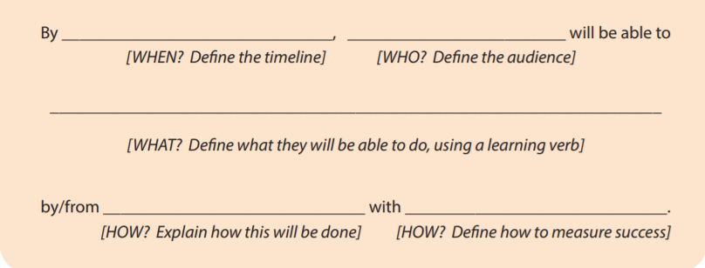
Développer votre propre objectif SMART

ÉTAPE 4 : Évaluer le contenu existant

Instructions : Sur la base des critères ci-dessous, choisissez une ressource appropriée à adapter aux circonstances et aux besoins de connaissances de votre public.

RESSOURCE ____________________________________________________________________________________

____________________________________________________________________________________

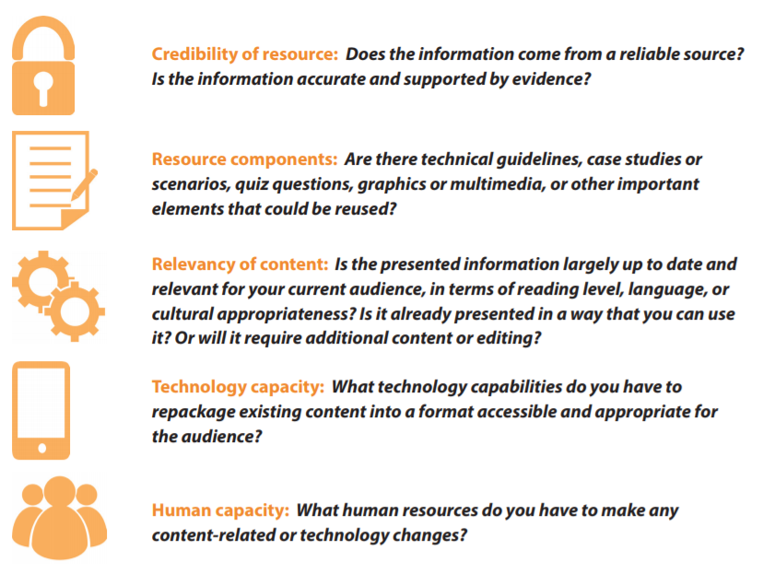

ÉTAPE 5 : Déterminer le format de livraison.

Instructions : Dans la colonne de gauche, cochez la case correspondant au format qui décrit le mieux le contenu original dont vous disposez. Dans la colonne de droite, cochez la ou les cases en regard du ou des formats qui décrivent le mieux le ou les formats que vous souhaitez utiliser pour adapter le contenu. Il s'agit du format de livraison de votre adaptation.

